Администрация муниципального образования

«Городской округ Ногликский»

***Итоги социально экономического развития муниципального образования «Городской округ Ногликский» за 2016 год***

пгт Ноглики

2017 год

Муниципальное образование по прежнему занимает лидирующее место в Сахалинской области по основным макроэкономическим показателям: объему промышленного производства, в т. ч. на душу населения, уровню заработной платы, объемам розничного товарооборота и общественного питания, платных и бытовых услуг.

Администрацией муниципального образования в большей мере были реализованы мероприятия, обозначенные в Плане мероприятий по выполнению Указов Президента Российской Федерации от 07 мая 2012 года. На 2016 год было утверждено 74 мероприятия с реализацией 100 показателей. На 100 и выше процентов исполнено 74 показателя, не исполнено только 7, остальные выполнены немного ниже плановых значений. (более детально с исполнение Указов можно ознакомиться на сайте администрации).

В 2016 году впервые между главами муниципальных образований и Губернатором Сахалинской области были заключены соглашения о достижении планируемых значений показателей эффективности деятельности органов местного самоуправления. По муниципальному образованию было определено к исполнению 40 показателей. Исполнение за год составило 82,5 процентов и по итогам экспертной оценки, муниципальное образование заняло 6 место из 18 муниципальных образований.

В целом социально-экономическая ситуация в муниципальном образовании в 2016 году складывалась под воздействием экономических и социальных процессов, происходящих в Сахалинской области и в Российской Федерации.

**Демографическая ситуация**

Демографическая ситуация, сложившаяся в муниципальном образовании по итогам 2016 года, характеризуется стабильной ситуацией в области естественного воспроизводства населения и положительными тенденциями в миграционных процессах.

По данным Сахалинстата численность населения на начало 2017 года не изменилась в сравнении с началом 2016 года и составляет 11 328 человек *(если быть точными – увеличилась на 1 человека).*

Число родившихся в 2016 году составило 145 человек, умерших – 150. *Естественная убыль* населения составила 5 человек. Если сравнивать аналогичные показатели за 2015 год, то необходимо отметить, с одной стороны – увеличение рождаемости на 14 человек, а с другой – снижение смертности также на 14 человек.

Основными среди причин смертности являются болезни системы кровообращения, онкологические заболевания, травмы, несовместимые с жизнью.

Миграционная политика составляет неотъемлемую часть демографической ситуации и является механизмом целенаправленного воздействия на социальные и миграционные процессы, происходящие на территории муниципального образования. В последние годы число жителей муниципального образования неуклонно сокращалось, причиной чему являлся миграционный отток населения из городского округа. На протяжении 12 лет число убывших превышало число приезжающих в муниципалитет. В 2016 году ситуация изменилась, и *миграционный прирост* составил 6 человек (прибыло в округ 592 человека, убыло – 586).

*Рисунок 1*

Особенностью миграционного движения в городском округе являются высокие показатели, как прибывающих, так и выбывающих. Притягивающими факторами, стимулирующие *приток мигрантов*, является наличие спроса в рабочих специальностях в сферах строительства, оказания услуг и в тоже время отсутствием предложения на эти места от жителей муниципалитета.

На *миграционный отток* влияют межрегиональные различия стартовых возможностей прибывающих в городской округ граждан и условия их обустройства: высокая стоимость квадратного метра жилья; отдаленность от мест постоянного проживания в совокупности с высокими транспортными тарифами; личные, семейные мотивы.

В течение последних лет въезд иностранных граждан на территорию Ногликского городского округа является стабильным.

По данным Отдела по вопросам миграции УМВД России по Сахалинской области в 2016 году количество обращений иностранных граждан с целью постановки на миграционный учет составило 4 656 (в 2015 году – 5 690). Уменьшение числа обращений иностранных граждан связано с окончанием работ на шельфовых проектах, а также изменением условий получения патента (разрешения на работу), а именно: ежегодным увеличением стоимости патента, необходимостью знания русского языка, прохождением медицинского осмотра, а также достаточно высоким уровнем цен по сравнению с центральными регионами России на товары и услуги.

*В визовом* порядке из стран дальнего зарубежья поставлено на учет 2556 человек (или 72% к уровню 2015 года). Количество иностранных граждан, въехавших в *безвизовом режиме*, также уменьшилось и составило 2 100 человек (в 2015 году – 2119 человек).

**Динамика постановки на миграционный учет иностранных граждан, прибывших на территорию муниципального образования**

**«Городской округ Ногликский»**

*Рисунок 2*

Из общего числа въехавших 3 804 человека (82%) прибыли с целью «работа по найму», 112 человек (2,4%) – «деловая» поездка» – в командировку, 23 человека (0,5%) – туристы. Цель приезда остальных граждан носят частный характер.

В отчетном периоде в городской округ прибыл 1 гражданин, покинувший Украину в связи с боевыми действиями в Донецкой и Луганской областях. В настоящее время решается вопрос о выдаче ему Свидетельства о предоставлении временного убежища на территории РФ.

**Труд и занятость населения**

Численность экономически активного населения муниципального образования составляет 6,5 тыс.человек или 57% от общего числа жителей городского округа. В экономике муниципалитета заняты 4,8 тыс.человек.

Преобладающая часть занятого населения (4,3 тыс. человек) сосредоточена на крупных и средних предприятиях и организациях.

В 2016 году перед органами государственной власти стояли задачи не допустить серьезного снижения занятости и трудовых доходов населения, роста безработицы и напряженности на рынке труда. На их решение был направлен комплекс мер по активизации экономической деятельности и поддержке граждан, оказавшихся в трудной жизненной ситуации.

На конец отчетного периода в Ногликском центре занятости населения состояло на учете в качестве безработных 40 человек.

Уровень регистрируемой безработицы на конец отчетного периода понизился к показателю аналогичного периода прошлого года и составил 0,5%.

**Уровень регистрируемой безработицы, %**

*Рисунок 3*

Число граждан, обратившихся в течение года за содействием в поиске подходящей работы, составило 758 человек. По сравнению с аналогичным периодом 2015 года это на 17 человек меньше (2015 год – 775 человек). Из общего числа обратившихся 310 человек – несовершеннолетние (ученики средних общеобразовательных школ городского округа).

Число трудоустроенных граждан в 2016 году составило 607 человек - это 80% к числу обратившихся, что соответствует показателю 2015 года. Практика показывает, что заявленные вакансии на неквалифицированные работы заполняются быстро. Это обуславливается низким профессиональным уровнем большинства безработных, состоящих на учете.

В течение года из общего числа обратившихся 178 человек признаны безработными. Из них 98 мужчины (или 55%). Термин «женская безработица» постепенно утрачивает свою актуальность.

В структурном составе безработных, зарегистрированных в Центре занятости населения Ногликского района, наибольшее число безработных – это люди, впервые ищущие работу и наработавшие ранее, а также длительно неработающие (неработающие более года).

В 2016 году увеличилось число граждан, увольняемых с предприятий в связи с сокращением штатов. В течение года руководители 14 предприятий направили заявки в службу занятости о предполагаемых сокращениях. Предполагалось высвободить 54 человек (в 2015 году – 46 человек). 46% увольнений в связи с сокращением (25 человек) было заявлено МУП «Водоканал». Причинами принятия решений об увольнении работников явились: оптимизация производственных процессов, численности работников и другие.

В 2016 году предприятиями в службу занятости населения заявлено 690 вакансий. Однако, как показывает практика, перечень необходимых предприятиям профессий значительно отличается от профессионального состава большинства безработных, обращающихся в службу занятости.

Для рынка труда характерна тенденция сохраняющегося разрыва между регистрируемой и общей безработицей. Для недопущения социальной напряженности на рынке труда в 2016 году в рамках муниципальной программы были реализованы мероприятия по организации оплачиваемых общественных работ. В результате исполнения данной программы 22 человека были обеспечены работой.

**Уровень жизни и доходы населения**

В 2016 году удалось не допустить снижения уровня доходов населения муниципального образования, а также его покупательной способности.

Под особый контроль взяты вопросы по соблюдению сроков выплаты заработной платы работникам, выявление работодателей, уклоняющихся от оформления трудовых отношений с работниками, использующих «серые» схемы выплаты заработной платы. Для выявления случаев задолженности по выплате заработной платы и нарушения прав работников в администрации городского округа создана и действует телефонная «горячая линия».

Наиболее верным отражением результатов работы экономики муниципального образования является динамика показателей, характеризующих уровень жизни населения.

Основным показателем уровня жизни являются доходы населения, в которых главной составляющей остается оплата труда работников.

В 2016 году среднемесячная номинальная заработная плата на одного работающего по полному кругу организаций муниципального образования составила 113,6 тыс.рублей (в 2015 году – 101,4 тыс. рублей). Без учета организаций, работающих на шельфовых проектах, величина среднемесячной заработной платы равна 59 тыс.рублей.

В соответствии с Указом Президента Российской Федерации от 7 мая 2012 года № 597 «О мероприятиях по реализации государственной социальной политики» в муниципальном образовании реализуются меры по поэтапному достижению целевых ориентиров повышения заработной платы отдельных категорий работников.

В результате по итогам 2016 года среднемесячная заработная плата работников бюджетных организаций составила 46 тыс.рублей. Средняя заработная плата *учителя* составила 63,8 тыс.рублей. Это 98% к средней зарплате, сложившейся в Сахалинской области за 2016 год. Педагогические работники *дошкольных* образовательных учреждений имели среднюю заработную плату в размере 51,7 тыс.рублей (79% к средней зарплате по субъекту), а педагогические работники учреждений *дополнительного образования* – 58,4 тыс.рублей (90% к средней зарплате по субъекту). Уровень начисленной заработной платы работников учреждений культуры составил 42,5 тыс.рублей или 65% к среднеобластному показателю.

Среднемесячная заработная плата работников медицинских работников составила 55,7 тыс.рублей, в том числе *врачей –* 99,7 тыс.рублей, *среднего медицинского персонала –* 58,7 тыс.рублей, *младшего медперсонала –* 38,9 тыс.рублей.

По оценке, среднемесячный доход на душу населения в 2016 году составил 47,5 тыс.рублей и увеличился к уровню 2015 года на 5,6%. При этом, *реальный размер* среднедушевого дохода практически не изменился. Достигнутый уровень денежных доходов превысил величину прожиточного минимума в области в 3,3 раза.



*Рисунок 4*

Согласно данным службы государственной статистики задолженность по выплате заработной платы на 01.01.17 отсутствует.

В области *пенсионного обеспечения* главной задачей является повышение уровня жизни пенсионеров. В структуре населения муниципального образования пенсионеры составляют весьма солидную долю — их численность по состоянию на 01.01.2017 года составляет 4 042 человека (35,7% в общей численности населения).

За январь - декабрь 2016 года на пенсионное обеспечение жителям муниципального образования было направлено 961,1 млн. руб. Средний размер пенсии на 01.01.2017 года составил 19,8 тыс.рублей и вырос по сравнению с аналогичным периодом прошлого года на 2,8% .

**Реальный сектор экономики**

***Объем отгруженных товаров собственного производства, выполненных работ и услуг собственными силами***в 2016 году снизился и составил 91,8 процентов к уровню прошлого года или 349,1 млрд.рублей в стоимостном выражении.

Как и в предыдущие годы, за муниципальным образованием сохранилась лидирующая позиция в формировании совокупного объема промышленного производства Сахалинской области. В 2016 году доля муниципального образования в объеме промышленного производства области составила 50,8 процентов.

**Объем отгруженных товаров (работ, услуг)**

**собственного производства МО «Городской округ Ногликский»**

**в объеме промышленного производства Сахалинской области**

**в 2010-2016 гг. (млрд.рублей)**

*Рисунок 5*

Основные параметры развития промышленности муниципального образования, традиционно определяются развитием ***нефтедобывающей отрасли*.** Удельный вес отрасли в объемах промышленного производства городского округа составляет 99,7 процента.

В 2016 году в отрасли отмечено снижение объемов производства в стоимостном выражении к уровню прошлого года на 8,2 процента.

В натуральном выражении объемы добычи углеводородного сырья к уровню 2015 года возросли и составили:

- нефть, включая газовый конденсат – 108,5 процентов;

- газ природный и попутный - 104,1 процента.

Динамика добычи нефти и газа представлена на диаграмме.

*Рисунок 6*

Объем углеводородов, добыча которых ведется в границах городского округа, более чем на 95 процентов по нефти и 99 процентов по газу формируют объемы добычи углеводородов всей Сахалинской области.

Объемы выработки ***энергоресурсов*** с учетом их спроса потребителями к уровню 2015 года составили в натуральном выражении:

- по электроэнергии – 115,9 процентов;

- по тепловой энергии - 90,5 процентов.

*Рисунок 7,8*

В ***рыбной отрасли*** муниципального образования работали 26 предприятий, занимающихся добычей водных биологических ресурсов.

По информации полученной от предприятий, осуществляющих добычу водных биологических ресурсов на территории муниципального образования, вылов по основным объектам промысла сложился следующим образом:

горбуша- доля горбуши в общем объеме вылова за отчетный период 75,1 %, за путину добыто 6 651,6 тонны;

кета- доля кеты в общем объеме вылова за отчетный период составила 15,0 %, за путину добыто 1 311,5 тонны;

сельдь- доля сельди в общем объеме вылова за отчетный период составила 6,1 %, добыто 536,9 тонны сельди.

прочие виды водных биологических ресурсов- доля вылова прочих ВБР в общем объеме вылова за отчетный год составила 3,8 %. За 2016 год выловлено 146,2 тонн корюшки,25,4 тонн наваги, 53 тонны мойвы, 0,8 тонн гольца, 9,1 тонны кунджи, 11,8 тонны кижуча и 12,2 тонны красноперки.

*Рисунок 9*

На территории муниципального образования в путину 2016 года переработкой занимаются 9 береговых предприятий. Ими было переработано 37 % всех выловленных в муниципальном образовании лососевых.

Хозяйствующими субъектами проведена модернизация действующих береговых перерабатывающих мощностей, приобретено и введено в эксплуатацию новое оборудование на сумму более 20 млн. рублей, а именно: установка для потрошения и мойки лососевых «Никко», линия по обезглавливанию наваги, тузлуковарка и транспортные средства.

Перерабатывающие мощности предприятий, расположенных в муниципальном образовании, по состоянию на 1 января 2017 года имеют в наличии холодильные мощности, позволяющие единовременно хранить 3 770 тонн готовой продукции.

Морозильные мощности дают возможность заморозить 501 тонн рыбы сырца в сутки.

В настоящий момент на всех предприятиях имеются автоматизированные линии по разделки лосося и цеха по производству деликатесной продукции (72 тонн икры соленой бочковой в сутки и 5 тонн икры мороженой в ястыках).

Предприятия рыбопромышленного комплекса в 2016 году получили поддержку по программе «Стимулирование экономической активности в муниципальном образовании «Городской округ Ногликский» на сумму 2 471,8 тыс. рублей, в том числе из местного бюджета 308,0 тыс. руб. (субсидии на возмещение части затрат, связанных с приобретением оборудования и возмещение затрат на уплату % по кредитам).

За 2016 год предприятиями рыбопромышленного комплекса перечислено в местный бюджет 9,3 млн. рублей налогов, это больше чем за 2015 год на 3 млн. руб*.* Поступление в местный бюджет были бы значительнее если бы все предприятия, осуществляющие вылов ВБР в границах МО, были зарегистрированы налоговой службой по месту осуществления деятельности. В настоящий момент 12 предприятий из 24 не стоят на наловоговом учете.

В рыбохозяйственном комплексе сдерживающими факторами развития являются:

-цикличность подхода лососевых (1 раз в два года);

-узкая специализация рыбохозяйственного комплекса (90,3 % от всего улова приходится на вылов лососевых);

-сезонное использование производственных мощностей;

-браконьерский промысел лосося.

В 2016 году *спортивное и любительское рыболовство* было организовано на двух местах лова, фактически осуществлялось только в заливе Набильский на участке ООО НХ «Кайган». Стоимость путевок для рыбаков любителей на вылов горбуши была 50 рублей, на вылов кеты -60 рублей. Организатором любительского и спортивного рыболовства ООО НХ «Кайган» предоставлялись льготы для ветеранов военных действий и многодетным семьям. За 2016 годы фактически было выловлено 11,5 тонн горбуши, 2,7 тонн кеты.

В рамках регионального проекта, осуществление добычи (вылова) водных биоресурсов в шестимильной зоне, выдано всего 1 разрешение в с. Вал. В муниципальном образовании граждане, проживающие в сельской местность, не участвуют в данном эксперименте. При этом сельские граждане могут улучшить свое финансовое положение и на законных основаниях заниматься рыболовством с дальнейшей сдачей улова в закупочный центр. Такой центр создан в с. Вал на базе предприятия ООО «Сахалинская чайка».

Предприятия рыбопромышленного комплекса оказывали благотворительную помощь социально-незащищенной группе населения в виде бесплатной раздачи рыбы. За путину 2016 года было передано населению 75,45 тонн горбуши предприятиями и индивидуальными предпринимателями (ООО «Даги», ООО «Ирида», ИП Хрянин И.В., ИП Шацков М.А.,ООО НХ «Кайган», ООО «Ловец», ООО «Нампи, ООО «Охотское море», ООО «Витязь Аква», ООО «Динамо-Ноглики»). Передача рыбы социально-незащищенным гражданам была организована в пгт. Ноглики, селах Вал и Ныш.

Два рыбодобыващих предприятия являются участниками проекта «Доступная рыба» (ООО «Ловец» и ООО «Ирида»). Предприятия поставляли рыбную продукцию в розничную сеть и участвовали в выездных ярмарках выходного дня.

По информации Ногликского лесничества ГКУ «Сахалинские лесничества» ***общий объем заготовки леса*** компаниями, ведущими разработку лесосек на условиях договоров аренды в 2016 году снизился на 5,2 процента и составил 51,4 тыс.куб.метров (факт 2015 г. – 54,2 тыс.куб.метров).

Производством лесоматериалов на территории округа занимаются: ОАУ «Северное лесное хозяйство», ООО «Лесное», два индивидуальных предпринимателя – Тулинов Ю.П. и Поваляев М.С.

В отчетном периоде по статистическим данным объемы заготовки древесины составили 93,1 %, производства лесоматериалов – 99,3% к уровню прошлого года.

*Рисунок 10*

***Пищевая промышленность*** представлена хлебопекарной и кондитерской отраслями, деятельность осуществляют 5 хозяйствующих субъектов. работают 5 цехов малой мощности по производству хлебобулочных изделий.

В отчетном периоде производство хлеба и хлебобулочных изделий в натуральном выражении составило 528,1 тн и кондитерских изделий 33,7 тн, что составляет 75,5 % от уровня 2015 года. Хозяйствующие субъекты расширяют ассортиментный перечень выпускаемой продукции с внедрением новых технологий. Предприятия планомерно изучают спрос населения, так ООО «Пекарь» в 2016 году стал выпекать более 50 наименований хлебобулочных изделий и 80 наименований кондитерских изделий.

Количество занятых на производстве составляет 31 человек.

Снижение объемов производства объясняется увеличением в течение 2016 года стоимости минимального набора продуктов питания по оценке статэкспертов на 1,5% и снижением экономического спроса населения.

Объем частных инвестиций привлеченных в мероприятия по техническому переоснащению (замене, модернизации, дооснащению) и ремонту объектов хлебопекарного производства за 2016 год составил 1,6 млн.руб. Модернизация сырьевой базы обеспечит устойчивое развитие и создаст предпосылки для формирования нового технологического уклада пищевой промышленности района. Пищевая промышленность современного типа способствует насыщению рынка собственными продовольственными товарами.

Мобилизация платежей в бюджеты МО по виду экономической деятельности «производство пищевых продуктов…» превысила показатели 2016 года в 1,4 раза.

*Рисунок 11*

***Отрасль сельское хозяйство*** в муниципальном образовании в 2016 году представляли четыре крестьянских (фермерских) хозяйства и более 700 личными подсобными хозяйства граждан.

Отрасль работает в рамках реализации подпрограммы «Развитие сельского хозяйства и регулирование рынков сельскохозяйственной продукции, сырья и продовольствия муниципального образования «Городской округ Ногликский» на 2015-2020 годы» муниципальной программы «Стимулирование экономической активности в муниципальном образовании «Городской округ Ногликский» на 2015-2020 годы», программные мероприятия осуществлялись по следующим направлениям, и в основном выполнены:

- вовлечение неиспользуемых сельскохозяйственных земель в сельскохозяйственный оборот;

- приобретение технологического оборудования для оснащения животноводческих помещений;

- поддержка граждан, имеющих сельскохозяйственных животных; организации работы школы огородников и граждан, имеющих личные подсобные хозяйства.

В целях повышения роли администрации муниципального образования в обороте земель сельскохозяйственного назначения выполнена работа по межеванию и постановке на кадастровый учет земель сельскохозяйственного назначения площадью 400га для последующего оформления права муниципальной собственности на земли с/х назначения.

Посевные площади сельскохозяйственных культур в 2016 году составили 186 га. По состоянию на 1.12.2016 заключен договор на использование дополнительных земель по пашню КФХ Ефанова И.И. (12,2га) из земель населенных пунктов и ведется работа по выделению земли для ООО «Норд» (1 га) для строительства теплиц.

Фактором положительной работы отрасли является выполнение мероприятий по приобретению технологического оборудования для оснащения животноводческих помещений, а именно:приобретение транспортера навозоудаления ТСН-160 а/б К (Ф) Х Ефанова И.И., на условиях софинансирования за счет собственных средств и средств областного и федерального бюджетов.

На 1 января 2017 года поголовье крупного рогатого скота в хозяйствах всех категорий составило 48 голов, в том числе коров 24 голов, свиней 301 головы, овец и коз 45 голов, птицы 8620 голов, оленей 130 голов (завезено для улучшения маточного поголовья 30 голов оленей с Якутии).

При поддержке министерства сельского хозяйства Сахалинской КФХ Ефанова И.И. была приобретена первая партия цыплят на птицефабрике «Островная».

В целях наращивания производства продукции животноводства в личных подсобных хозяйствах в 2016 году были осуществлены мероприятия, которые направлены на сдерживание снижения поголовья скота и птицы в хозяйствах населения, а именно:

- организована поставка с возмещением затрат, связанных с доставкой поставляемых в централизованном порядке для крупного рогатого скота, свиней и птицы в количестве 270 тонн комбикормов и фуражного зерна (1 892,1 тыс. руб. из областного бюджета и 19,1 тыс.руб из местного бюджета)

- возмещено затрат гражданам, ведущим личные подсобные хозяйства, на содержание коров для 4 ЛПХ (252,0 тыс. руб);

- оказаны консультативные услуги гражданам, желающими заниматься животноводством, по вопросам содержания скота и птицы.

В целях пропаганды сельскохозяйственного производства в личных подсобных хозяйствах, демонстрации возможностей местных сельскохозяйственных производителей и увеличения занятости населения сельским хозяйством на территории муниципального продолжена работа школы огородников и граждан, ведущих личные подсобные хозяйства

*Рисунок 12*

В сфере ***услуг потребительского рынка*** осуществляют деятельность 191 хозяйствующих субъект, из них 71% - индивидуальные предприниматели. Более 50% хозяйствующих субъектов осуществляют деятельность в сфере розничной торговли.

Численность работающих в секторах потребительского рынка составляет порядка 688 человек.

Сфера потребительского рынка МО насчитывает 179 объектов, в том числе: оптовая торговля – 2; розничная торговля – 88; рынок – 1; нестационарные торговые объекты (киоски и павильоны) – 12; пищевая промышленность (хлебопекарная и кондитерская) – 5, общественное питание -14 (в т.ч. столовые школьные - 5), гостиничное хозяйство – 5, бытовое обслуживание – 52.

*Рисунок 13*

Обеспеченность населения площадью торговых объектов на 1 тыс.жителей МО составляет 635 м2 или 105% от установленного норматива минимальной обеспеченности (604 м2 /тыс.чел., в т.ч. продовольственной группой – 199 м2/тыс.чел. и промышленной группой - 405 м 2/тыс.чел.). В том числе: пгт. Ноглики – 665 м2/тыс.чел., с. Ныш – 228 м2/тыс.жит., с. Вал – 485,7 м2/тыс.жит., с. Катангли – 383 м2/тыс.жителей.

*Рисунок 14*

За счет вложения частного капитала в реконструкцию помещений открылись новые продовольственные магазины: «Семейный» (ИП Дроздовский А.), «Максим Плюс» (ИП Хорольская Ж.В.), промышленный магазин школьных товаров «Стиль» (ИП Копанчук О.О.).

За счет привлечения частного капитала в строительство в 2016 году открылись новые магазины:

* *«Фермер Маг»* КФХ Ефанов И.И. (продажа сельскохозяйственной продукции собственного производства),
* продовольственный магазин *«Хуторокъ»* (ИП Киркора М.И.);
* магазин строительных товаров *«Строймаркет»* (ООО «Олимпик»).

Объем частных инвестиций в строительство новых торговых объектов и реконструкцию действующих помещений составил за 2016 год 37,4 млн.руб.

*Рисунок №15*

*Оборот розничной торговли* во всех каналах реализации составил 3008,7 млн.руб., что в сопоставимых ценах ниже на 2,7% к 2015г. В том числе 98,6% оборота розничной торговли формировался торгующими организациями и индивидуальными предпринимателями, осуществляющими деятельность в стационарной торговой сети и 1,4% - за счет продажи товаров на розничных рынках и ярмарках.

Мобилизация платежей в бюджеты МО по виду экономической деятельности «оптовая и розничная торговля, а также торговля автотранспортными мотоциклами, их техническое обслуживание и ремонт» превысила показатели 2015 года в 2 раза.

На потребительском рынке в муниципальном образовании ассортимент и уровень товарной насыщенности социально значимых продуктов питания достаточен. На душу населения оборот розничной торговли составил 265621 рублей, что превышает показатели других районов Сахалинской области (кроме г. Южно-Сахалинска 400210 руб.).

Для поддержки малообеспеченных слоев населения созданы условия и обеспечено открытие в 2016 году 2 социально-ориентированных объектов розничной торговли. Цены на основные группы продовольственных товаров (более 25 наименований) сформированы ниже сложившихся в розничной торговле МО, с 10-15% наценкой. Увеличилось количество объектов с 6 до 9, включенных в проект «Доступная рыба». В сфере розничной торговли 7 предпринимателей (9 магазинов) участвуют в проекте, где торговая надбавка на рыбопродукцию не превышает 15%. Всего реализовано населению рыбопродукции по доступным ценам за 2016 год 41 тн. Обеспечена информационная открытость мониторинговой деятельности розничных цен путем размещения информации на сайте муниципального образования.

По итогам проводимого мониторинга розничных цен (декабрь 2016г. к декабрю 2015г.) рост цен на продукты питания достиг показателя 3,9%, в том числе: на хлебобулочные изделия – 6,8%, сахар – 5,6%, колбасы – 5,4%, рыбная продукция – 14,5%, свежие овощи – 1,5%, свежие фрукты – 8%.

Стабилизация ценовой ситуации решалась путем создания эффективной конкурентной среды как фактора сдерживания роста цен и предотвращения монополизации отдельных сегментов рынка, за счет проведения выставочно-ярмарочных мероприятий. В 2016 году были проведены 7 сельскохозяйственных и новогодняя ярмарки, также ежедневно работает ярмарочная площадка на которой реализуют продукцию рыбаки любители, КФХ и граждане, имеющие личные подсобные хозяйства, сельхозтоваропроизводители из других районов Сахалинской области.

*Рисунок № 16*

В *сфере общественного питания* осуществляют деятельность 14 объектов общественного питания на 776 посадочных мест, из них 7 объектов общедоступной сети (кафе) на 330 посадочных мест.

Норматив посадочных мест на одну тысячи жителей составляет – 40, с учетом фактически функционирующих предприятий общественного питания (в.т.ч. школьные столовые) на 01.01.2017 года показатель составил 68, в том числе 29 посадочных мест являются общедоступными.

Особенностью рынка общественного питания становятся услуги по доставке блюд и кулинарных изделий по заказу.

За счет реконструкции помещений открылось кафе «Лада» (ИП Юсифов Р.) на 32 посадочных места.

Объем частных инвестиций в общественное питание составил 2 млн.руб.

Объем оборота общественного питания за 2016 год составил 1239,9 млн.руб., в сопоставимых ценах к 2015 году произошло увеличение показателей на 13,7%.

*Сфера бытового обслуживания* населения является одной из важнейших в обеспечении потребностей граждан в разнообразных видах услуг и относится к разряду социально значимых. Включает в себя 52 объекта. Рынок платных услуг населению представлен услугами: по ремонту и пошиву обуви и швейных изделий, ремонту радиоэлектроной аппаратуры, металлоизделий, ювелирным работам, услугами парикмахерских и косметических кабинетов, фотоуслугами, услугами бань и прачечных, по ремонту и строительству жилья, ритуальным, услугами ТОиР автотранспортных средств и др.

*Рисунок 17*

За 2016 год населению во всех секторах реализации было оказано *платных услуг* на сумму 668,8 млн. рублей, в сопоставимой оценке к 2015 году снижение объемов платных услуг произошло на 3,3%.

Потребление платных услуг каждым жителем МО в ценовом выражении снизилось на 4,9% к прошлому году и составило 53805 рублей. Это второй показатель по области после г. Южно-Сахалинск (197667 рублей).

Самыми востребованными в структуре рынка платных услуг остаются услуги обязательного характера: жилищно-коммунальные, услуги пассажирского транспорта и связи.

В течение года жителям оказано *бытовых услуг* на сумму 81,9 млн. рублей, снижение в сопоставимых ценах к показателю 2015 года составляет 0,9%. В пересчете на одного жителя потребление бытовых услуг за 2016 год снизилось в сравнении с 2015 годом на 2,8% и составило 6594 руб. Количество занятых в сфере бытовых услуг МО составляет 121 человек.

Рост мобилизации платежей в бюджет МО по бытовым услугам увеличился на 14%, что говорит о том, что в целом, ситуация в сфере платных услуг на территории городского округа остается стабильной, что способствует росту показателей, современному развитию и здоровой конкуренции в данной сфере.

В МО гостиничное хозяйство насчитывает 5 объектов на 69 номеров (116 койко-мест). Количество занятых в этой сфере бизнеса составляет 27 человек.

За счет привлечения частного капитала открылась новая современная гостиница «Усадьба» на 16 номеров (ИП Путинцева Ю.В.). При гостинице работает кафе на 30 посадочных мест.

Объем частных инвестиций привлеченных в мероприятия по строительству новых объектов и по реконструкции помещений и ремонту объектов гостиничного хозяйства за 2016 год составил 11,5 млн.руб.

Мобилизация платежей в бюджеты МО по виду экономической деятельности «деятельность гостиниц и ресторанов» превысила показатели 2015 года в 2,6 раз.

**Строительство**

Объем выполненных работ по виду деятельности ***«Строительство»*** в 2016 году снизился и составил 92,1 процента к уровню прошлого года.

*Рисунок № 18*

В рамках реализации муниципальных программ в сфере *капитального строительства, градостроительства и развития территорий* реализованы следующие основные мероприятия:

1. Продолжилась работа по разработке документации по развитию системы градостроительного планирования.

2. Проведена разработка проектно-сметной документации по объекту «Крытый корт в пгт. Ноглики». Начало строительство объекта – 2017 год. Ожидаемый срок ввода в эксплуатацию – 2019 год.

3. Проведена разработка проектной документации по объекту «Полигон ТБО в Ногликском районе». Проектная документация направлена на государственную экспертизу. В 2017 году ожидается завершение работ по проектированию и начало строительство объекта.

***Жилищное строительство***

В 2016 году в муниципальном образовании было введено общей площади жилых домов 0,98 тыс.м.2 . Ввод жилья обеспечен только за счет строительства индивидуального жилья населением, всего построено 8 индивидуальных жилых домов.

Так как в отчетном году строительство многоквартирных жилых домов на территории муниципального образования «Городской округ Ногликский» не велось, общая площадь введенного жилья по сравнению с 2015 годом снизилась в 7 раз.

При этом в течение всего года велась подготовительная работа: проведение дополнительных инженерных изысканий (в том числе экологические), проведение государственной экспертизы разработанной ранее проектной документации, формирование земельных участков, обеспечение земельных участков инженерной, транспортной и социальной инфраструктурой.

Был утвержден Проект планировки территории и проект межевания территории микрорайона УЖД пгт. Ноглики. На территории микрорайона УЖД планируется строительство новых многоквартирных домов. В течение 2016 года ОКУ «Дирекция по реализации программ строительства Сахалинской области» уже начато проектирование многоквартирных домов, в которые планируется переселение граждан, проживающих в аварийных домах.

*Рисунок № 19*

**Городское хозяйство**

По состоянию на 1 января 2017 года *сфера жилищно-коммунального хозяйства* в муниципальном образовании была представлена 9-ю компаниями (*ОАО «Ногликская газовая электростанция», ООАО «Сахоблгаз» - участок №6, ООО «Газпром межрайгаз Дальний Восток Сахалинской области», МУП «Водоканал», МУП «Управляющая организация Ноглики», ООО «Жилсервис» и три ТСЖ*), оказывающих услуги в данной сфере, 2 из которых являются муниципальными, в том числе 1 является многоотраслевым. предприятие. Содержанием и текущим ремонтом жилья заняты 5 организаций, в том числе 3 ТСЖ.

Среднесписочная численность работников в отрасли – 477 человек.

В 2016 году объем доходов предприятий сферы ЖКХ увеличился и составил 103 процента к уровню 2015 года (доходы 2015 г. - 439,0 млн .рублей), затраты на производство жилищно-коммунальных услуг составили 102,4 процента к уровню прошлого года (факт 2016 г. – 607,8 млн. рублей).

За счет средств областного и местного бюджетов предприятиям сферы ЖКХ произведено финансирование недополученных доходов и убытков на сумму 156,5 млн. рублей (факт 2015 года – 144,3 млн. рублей).

По оценке сальдированный финансовый результат предприятий отрасли сложился в виде убытков в размере 14 млн. рублей (факт 2015г. – убыток 42,1 млн. рублей).

Задолженность всех потребителей перед муниципальными предприятиями ЖКХ за оказанные услуги в отчетном году сохранилась на уровне 2015 года и составила 165,6 млн. рублей.

В структуре задолженности доля неплатежей населения составляет 69 процентов.

Собираемость платежей населения на 1 января 2017 года составила 93,9 процентов (уровень 2015 г. -94,6 процента).

**Структура задолженности потребителей за услуги ЖКХ**

**(млн.рублей)**

*Рисунок № 20*

Из общей суммы задолженности за услуги ЖКХ доля просроченной задолженности составила 66,7 процента (факт 2015 г. – 71,3 процента).

**Объем просроченной задолженности в общей сумме задолженности за услуги ЖКХ всеми потребителями (млн.руб.)**

*Рисунок № 21*

Общая площадь жилищного фонда городского округа по состоянию на 01.01.2017 года составила 291,7 тыс. кв. м., из которых 40,9 тыс. кв. м (или 14,3 %) признаны ветхими и аварийным.

Около 26,1 тыс. кв. м площади жилищного фонда имеет износ более 66%.

В течение 2016 года всфере ***«жилищное хозяйство»*** в рамках реализации областной программы «Капитальный ремонт общего имущества в многоквартирных домах, расположенных на территории Сахалинской области на 2014-2043 годы» и муниципальной программы «Обеспечение населения муниципального образования «Городской округ Ногликский» качественными услугами жилищно-коммунального хозяйства на 2015-2020 годы» :

- осуществлен капитальный ремонт 7 домов в пгт.Ноглики (организатор работ - некоммерческая организация «Фонд капитального ремонта МКД Сахалинской области») и 11 домов (заказчик – администрация муниципального образования) в населенных пунктах Ныш, Вал, Ноглики;

- снесены 11 аварийных дома, расположенных в с.Катангли, пгт.Ноглики.

Кроме этого в рамках реализации мероприятий муниципальных программ *в сфере ЖКХ, дорожного хозяйства и благоустройства населенных пунктов* реализованы следующие основные мероприятия:

Всфере ***«коммунальное хозяйство»***:

1. завершены работы по объекту «Водозабор на Северо-Уйглекутском месторождении».

2. продолжалась работа по разработке проектно-сметной документации по объекту «Водозабор в с. Ныш»,

3. Проведены инженерные изыскания для строительства водозаборов в с.Вал.

4. начато строительство напорного коллектора и самотечных сетей канализации микрорайона №3 пгт. Ноглики – 1 этап.

5. выполнен капитальный ремонт:

- системы водоснабжения – заменено 494 погонных метра, в том числе на участке ул.Штернберга – Квартал 8, на участке Мостоотряд 110, на ул.Строительная, от д.1А до д.7. Работы на участке ул.Строительная, от д.1А до д.7 продолжатся в 2017 году.

- системы теплоснабжения – протяженность замененных тепловых сетей 2,5 тыс. погонных метров

- системы электроснабжения - заменены сети электроснабжения по ул. Советская, ул. Мостовая, ул. Лесная, ул. Штернберга в пгт.Ноглики.

6. проведена рекультивация водозабора «Имчин».

*В* ***сфере «газификации»:***

1. Завершена реконструкция системы газоснабжения в пгт. Ноглики. В 2017 году ожидается пуск газа и проведение пуско-наладочных работ.

2. Как и годом ранее в ходе проведения работ по газификации многоквартирных домов и жилых домов индивидуального жилищного фонда жителям муниципального образования была оказана единовременная материальная помощь на частичную компенсацию затрат по выполненным и оплаченным гражданами работам по газификации индивидуального жилищного фонда – 8 получателей..

3. Велись работы по установке индивидуальных приборов учета газа в квартирах жителей пгт. Ноглики. Всего установлено 981 шт. приборов учета.

В сфере ***«дорожное хозяйство»:***

1. Выполнен капитальный ремонт автомобильных дорог местного значения. Проводились работы на следующих улицах и переулках пгт.Ноглики:

- ул.15 Мая (уложено 1,3 тыс.кв. м асфальтового покрытия);,

- ул.Невельского (уложено 1 тыс.кв. м. тротуарной плитки, 1,7 тыс.м. бортового камня; 2, 4 тыс.кв. м асфальта - бетонного покрытия).

Начата работа по асфальтированию пер. Спортивный.

2. Велись работы по капитальному ремонту и ремонту дворовых территорий и проездов к ним. В течении 2016 года был произведен капитальный ремонт пяти дворовых территорий:

- 3 в микрорайоне № 1- (ул. Гагарина, д. 6, д. 8), (ул. Гагарина, д. 2, д. 3, д.4), (ул. Гагарина, д. 10, д. 12);

- 2 в микрорайоне № 2 - (ул. Первомайская, д. 13, д. 15, д. 17, д. 19, ул. Советская, д. 24, ул. Репина, д. 10, д.12, д. 14), (ул. Репина д. 17, д.19, ул. 15 мая, д.19).

Все дворовые территории находятся в пгт. Ноглики.

3. Выполнены работы по содержанию улично-дорожной сети и дорог общего пользования местного значения

В сфере ***«благоустройство»:***

1. Проведены работы по капитальному ремонту объектов благоустройства в пгт. Ноглики:

– выполнены работы по укладке резинового покрытия на спортивной площадке по ул. Советска д. 2 и детской игровой площадке по ул. Гагарина, д.1.

2. Проведены работы по содержанию мест захоронения, содержанию объектов уличного освещения.

**Транспорт**

Транспортные услуги на территории муниципального образования в 2016 году представлены железнодорожным, автомобильным и воздушным видами транспорта.

***Услуги железнодорожного транспорта*** по перевозке грузов и пассажиров обеспечивает структурное подразделение Дальневосточной железной дороги филиала ОАО «Российские железные дороги» - станция Ноглики.

***Автомобильный транспорт***

В границах городского округа услуги по перевозке пассажиров и грузов автомобильным транспортном оказывают автотранспортные компании - субъекты малого предпринимательства, муниципальное унитарное предприятие.

В 2016 году по итогам конкурсного отбора допуск на муниципальную маршрутную сеть на право осуществления регулярных маршрутных перевозок получила компания – перевозчик МУП «Управляющая организация Ноглики». Подвижной состав предприятия насчитывает 8 пассажирских автобусов малого класса. В течение года компанией осуществлялись пассажирские перевозки на городских, пригородных и междугородных маршрутах. За 2016 год предприятием перевезено 86,3 тысяч человек пассажиров.

Как и в предыдущие годы с целью обеспечения доступности для пассажиров услуг автобусными перевозками в 2016 году за счет средств местного бюджета осуществлялось субсидирование социально ‑ значимых автобусных маршрутов.

Кроме этого, для неработающих пенсионеров была сохранена льготная перевозка автобусным маршрутом для выполнения сельскохозяйственных работ на приусадебных участках. Данная льгота предоставляется для указанной категории населения начиная с 2009 года.

Всего за отчетный год за счет средств местного бюджета компании-перевозчику возмещено недополученных доходов при перевозке пассажиров 10,3 млн. рублей (факт 2015 г. – 9,2 млн.руб.).

Альтернативой перевозкам пассажиров автобусами общего пользования является перевозка пассажиров легковым такси. На территории муниципального образования разрешения на перевозку пассажиров легковым такси имеют индивидуальные предприниматели на 64 автомобиля.

***Воздушный транспорт***

Аэропортное и наземное обслуживание воздушных перевозок для авиакомпаний в городском округе обеспечивает филиал «Аэропорт Ноглики» АО «Аэропорт Южно-Сахалинск».

В отчетном году услуги по перевозке пассажиров и грузов воздушным транспортом оказывали пять авиакомпаний («Аврора», «Авиашельф», «Дальнереченск Авиа», «ГазпромАвиа», «Амур»). Авиаперевозки осуществлялись в режиме чартерных авиарейсов в пределах ДФО и центральных регионов России, кроме этого компания «Аврора» выполняла регулярные авиарейсы по маршруту Ноглики – Хабаровск – Ноглики.

**Малое и среднее предпринимательство**

Количество малых и средних предприятий с учетом индивидуальных предпринимателей, зарегистрированных в муниципальном образовании, по состоянию на 1 января 2017 года составляет 447 субъектов. Несмотря на сложившуюся политическую ситуацию, отразившуюся на экономике России в целом, количество субъектов предпринимательства не претерпело серьезных изменений.

Общее число субъектов малого и среднего предпринимательства по сравнению с началом 2016 года увеличилось на 13 по сравнению с аналогичным периодом прошлого года.

В условиях, сложившихся в целом в российской экономике, необходимость поддержки малого предпринимательства с использованием финансовых инструментов приобретает все большее значение. На территории городского округа принята и реализуется подпрограмма «Развитие малого и среднего предпринимательства в муниципальном образовании «Городской округ Ногликский» на 2015-2020 годы».

В рамках реализации данной подпрограммы в 2016 году была оказана финансовая поддержка 22-м субъектам предпринимательства на сумму в 7,1 млн. рублей за счет средств местного и областного бюджетов. (в 2015 году получателями субсидий стали 27 субъектов, сумма поддержки – 10,2 млн. рублей).

*Рисунок №22*

Малый бизнес активно участвует в социально-экономической жизни городского округа, осуществляет производство и реализацию товаров и услуг, обеспечивает занятость населения. С учетом индивидуальных предпринимателей в сфере предпринимательства занято (по оценке) 1,1 тыс. человек (23% от общей численности занятых в экономике округа).

Расширяется участие субъектов малого бизнеса в решении проблем городского хозяйства, в т.ч. путем выполнения муниципальных контрактов. За 2016 год сумма контрактов на выполнение работ, оказание услуг для муниципальных нужд субъектами малого предпринимательства составила 37,5 млн.руб. или 24,5% от суммы контрактов, заключенных конкурентным способом.

**Муниципальное имущество**

По состоянию на 01.01.17 стоимость муниципального имущества увеличилась на 517 млн. рублей и составляет 4 млрд. рублей.

Комитетом по управлению муниципальным имуществом за год было приобретено 14 благоустроенных однокомнатных квартир для детей - сирот и детей, оставшихся без попечения родителей. А также 3-х комнатная квартира для педагогов и 1-ая и 2-х комнатная квартиры для медицинских работников.

Поступление средств от использования и продажи муниципальной собственности в бюджет городского округа за год составили почти 81 млн. руб., что выше плановых назначений на 2,3%, а по сравнению с прошлым годом меньше на 8 %. Уменьшение доходов в 2016 году по сравнению с 2015 годом объясняется следующими причинами:

- увеличение количества заявлений на выкуп земельных участков;

- изменением расчета арендной платы в сторону уменьшения для определенной категории земельных участков на территории Сахалинской области.

- снижением арендной платы для МУП «ВДК» до фиксированного размера.

В целях исполнения норм Федерального закона от 24.07.2002 № 101- ФЗ «Об обороте земель сельскохозяйственного назначения» были выполнены кадастровые работы в отношении земель сельскохозяйственного назначения. В 2016 году подано в суд 22 иска на 448 доли, по которым приняты положительные решения в пользу муниципального образования.

В соответствии с Законом Сахалинской области «О бесплатном предоставлении земельных участков в собственность граждан, имеющих трех и более детей, и юридических лиц» проводится работа по формированию земельных участков в кварталах жилой застройки городского округа. Всего данного категории пользователей в 2016 году предоставлено в собственность 8 земельных участков.

С 1 октября 2016 года началась реализация Федерального закона «Об особенностях предоставления гражданам земельных участков, находящихся в государственной или муниципальной собственности и расположенных на территориях субъектов Российской Федерации, входящих в состав Дальневосточного Федерального округа». За период с 01 октября по 31 декабря 2016г. поступило 86 заявлений. По состоянию на 01.01.2017г. заключено 20 договоров аренды.

**Муниципальные программы**

В период 2016 года на территории муниципального образования осуществлялась реализация 15-и муниципальных программ в различных сферах деятельности:

*1.* ***В социальной сфере*** ***(образование, спорт, культура, молодежная политика и прочее) – 6 программ:***

|  |
| --- |
| - Развитие образования в МО «Городской округ Ногликский» на период 2015-2020 годы в новой редакции; |
| - Развитие физической культуры, спорта и молодежной политики в МО «Городской округ Ногликский» на 2015-2020 годы; |
| - Развитие культуры в МО «Городской округ Ногликский» на 2015-2020 годы» в новой редакции; |
| - Доступная среда в МО «Городской округ Ногликский» на 2015-2020 годы; |
| - Комплексные меры противодействия злоупотреблению наркотиками и их незаконному обороту в МО «Городской округ Ногликский» на 2015-2020 годы; |
| - Социальная поддержка отдельных категорий граждан, проживающих на территории МО "Городской округ Ногликский" на 2014-2016 гг. |

***2. В сфере ЖКХ (в том числе развитие инфраструктуры и благоустройство, дорожное хозяйство) -* *3 программы:***

|  |  |  |
| --- | --- | --- |
| - Обеспечение населения МО «Городской округ Ногликский» качественными услугами жилищно-коммунального хозяйства на 2015 – 2020 годы; |  | |
| - Развитие инфраструктуры и благоустройство населенных пунктов МО  «Городской округ Ногликский» на 2015-2020 годы; |  |
| - Газификация МО «Городской округ Ногликский» на период 2015-2020 годы. |
| ***4. Строительство – 1 программа:*** |  |
| - Обеспечение населения МО «Городской округ Ногликский» качественным жильем на 2015 – 2020 годы.  ***5. В сфере экономики и развития малого бизнеса – 2 программы:***  - Стимулирование экономической активности в МО «Городской округ Ногликский» на период 2015-2020 годы;  - Развитие инвестиционного потенциала МО «Городской округ Ногликский» на 2016-2020 годы. |
| ***6. Муниципальное управление - 3 программы:*** |  |
| - Управление муниципальными финансами МО «Городской округ Ногликский» на 2015-2020 годы; |
| - Совершенствование системы муниципального управления в МО «Городской округ Ногликский» на 2015-2020 годы; |
| - Обеспечение безопасности жизнедеятельности населения в МО «Городской округ Ногликский» на 2015-2020 годы. |

В ходе реализации программных мероприятий совокупный объем освоенных средств составил 1,25 млрд.рублей (факт 2015 г. - 1,9 млрд.рублей).

*Рисунок № 23*

**Объем освоения финансовых средств по**

**программам МО «Городской округ Ногликский»**

**в 2015 – 2016 гг. (млн. рублей)**

*Рисунок № 24*

**Социальная сфера**

***Система образования***

*Рисунок № 25*

На территории городского округа функционирует 11 образовательных учреждений подведомственных органу управления образованием.

Услугами дошкольного образования охвачено 729 ребёнка (в том числе 140-в дошкольных группах при СОШ), что составляет 70,8 % от всех детей в возрасте от рождения до 7 лет, проживающих на территории муниципального образования, а от 3 до 7 лет – охват детей составляет - 100 %.

На 01.01.2017 года очередь в дошкольные учреждения составляла 205 детей (на 01.01.16 - 209 чел.), из них 94,1 % в возрасте от 0 до 2 лет. В городском округе отсутствует очередь в детский сад детей от 3 до 7 лет.

Введено в эксплуатацию новое здание для дошкольного учреждения и в июле детский сад «Березка» принял 106 воспитанников, из которых 65- воспитанники д/с № 10 «Ласточка», здание которого снесено из-за 100% износа. В настоящее время д/с «Березка» посещают 130 воспитанников.

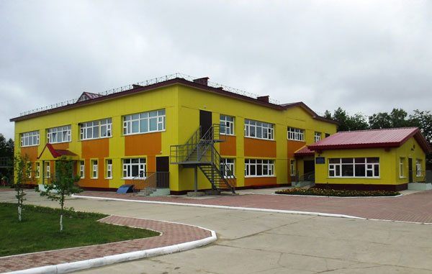

*Детский сад «Березка»*

В целях реализации Федерального государственного образовательного стандарта дошкольного образования (ФГОС ДО) в течение 2016 года пополнялась материально-техническая база учреждений. На это было израсходовано: 4 969,2 тыс. рублей областного бюджета; 2 078,7 тыс. рублей местного бюджета; 3 201,7 тысяч рублей внебюджетных средств.

59 педагогов дошкольных образовательных учреждений прошли курсы повышения квалификации по ФГОС ДО.

31 воспитанник детского сада № 1 «Светлячок» получал платные образовательные услуги. В двух детских садах оказываются услуги по стирке белья. От оказания платных услуг в бюджет дошкольных учреждений поступило 240,1 тысяч рублей.

В трех городских и двух сельских школах обучалось 1449 человек, из них 43 человека – обучающиеся заочных классов при МБОУ СОШ № 1 п. Ноглики. В общеобразовательных учреждениях обучалось 24 детей - инвалидов, из них по адаптированным программам для детей с задержкой психического развития и детей с умственной отсталостью (интеллектуальными нарушениями) -12 человек; с применением дистанционных технологий обучалось четверо детей-инвалидов.

В целях обеспечения безопасной перевозки, обучающихся к месту учебы и обратно в 2016 годубыло получено два новых автобуса для МБОУ СОШ № 1. Один автобус получен за счет средств областного бюджета, второй за счёт средств ООО «Газпром геологоразведка». Всего в перевозке было задействовано 5 автобусов марки ПАЗ и 1 Газель «Луидор-2250Е0». Все транспортные средства оснащены согласно требованиям. Количество имеющихся автобусов соответствует необходимой потребности.

В 2016 году горячее питание получали 1379 (97%) учащихся, в том числе 817 человек, относящихся к льготной категории, получают бесплатное питание из средств областного и местного бюджетов. Всего на питание обучающихся израсходовано: из областного бюджета 9 540,2 тыс. руб., местного бюджета – 3 421,4 тыс. руб., родительская плата составила – 8 054,8 тыс. руб. Дополнительно в рацион для всех учащихся 1-4 классов и учащихся 5-11 классов из малоимущих семей, семей, находящихся в социально опасном положении, семей коренных малочисленных народов Севера Сахалинской области введено молоко за счёт средств областного бюджета.

На подготовку образовательных учреждений за год было израсходовано 9,6 млн. руб. средств местного бюджета.

100% школ имеют все виды благоустройства, оборудованы системами автоматической пожарной сигнализации, 80 % школ имеют лицензированные медицинские кабинеты. Во всех общеобразовательных учреждениях имеется достаточная компьютерная база. Оборудованы компьютерами все школьные библиотеки; кабинеты начальной школы на 100 % укомплектованы интерактивными досками; в 2016 году кампанией Эксон Нефтегаз Лимитед и институтом развития образования Сахалинской области в рамках программы по работе с одаренными детьми МБОУ Гимназии передан кабинет математики и за счёт средств областного бюджета получен кабинет и мобильная интерактивная лаборатория по химии, МБОУ СОШ № 1 получен кабинет и мобильная интерактивная лаборатория по физике, из разных бюджетов в школы поставлены учебники на сумму 2,1 млн. руб., во всех школах созданы и функционируют официальные Web-сайты.

Всё вышесказанное дало возможность более полно внедрять в учебный процесс компьютерные обучающие программы и электронные образовательные ресурсы, позволило педагогам пройти дистанционное обучение в рамках повышения квалификации и виртуально участвовать в различных веб-уроках и веб-конференциях, предоставлять информацию о текущей успеваемости обучающихся в электронном виде, ведение электронного дневника и электронного журнала успеваемости.

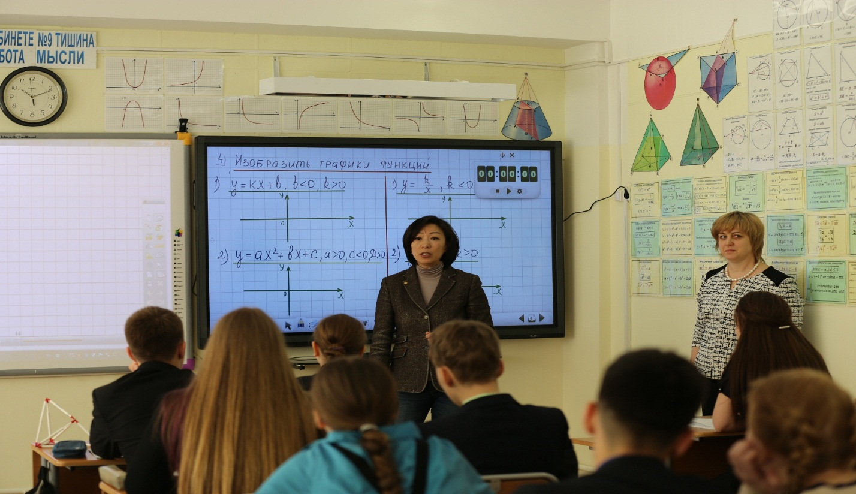

*Кабинет математики МБОУ Гимназия (передан компанией Эксон Нефтегаз Лимитед)*

В государственной итоговой аттестации в 2016 году приняли участие 85 выпускников текущего года из 11-12 классов, из них по обязательным предметам с аттестацией не справились 2 чел. (заоч. классы) по русскому языку и 3чел. (1 очные, 2 заочн. кл.) по базовой математике (в 2015 г.-13 выпускников).

Свыше 60 баллов по 11 предметам набрали 23 выпускника, свыше 70 баллов- 43 чел.

8 учащихся (5 Гимназия, 3 – СОШ № 2) получили медаль «За особые успехи в учении», трое из них отмечены Почетным знаком Сахалинской области.

Администрация муниципального образования «Городской округ Ногликский» осуществляет меры поддержки одаренных детей. На ежегодном районном мероприятии «Бал отличников» 59 обучающихся награждены за успехи в учебе, Бурцеву Александру, ученику 10 класса Гимназии вручена именная стипендия мэра муниципального образования «Городской округ Ногликский». Традиционно по итогам учебного года на торжественной линейке «Последний звонок» семи выпускникам 11 класса и в День защиты детей 20 обучающимся с 4 по11 класс вручены премии за достижения в учении, спорте, творческой деятельности. В отчетном году именная стипендия Сахалинской области присуждена обучающейся 10 класса Гимназии Антипичевой Маргарите. В областной военно-спортивной игре «Победа» команда Гимназии «МИГ» заняла первое место и представляла Сахалинскую область на федеральном уровне в г. Волгограде. Пятерым обучающимся школ городского округа вручена премия Сахалинской области для поддержки талантливой молодежи. В качестве поощрения обучающихся, принимающих активное участие в жизни района 8 человек были направлены во всесоюзные детские центры «Океан» и «Орленок», 4 человека в международный детский центр Артек», 3 человека в лагерь «Нахимовец» г. Севастополь.

На территории городского округа в школах реализуются дополнительные общеобразовательные программы. В школах работают кружки, спортивные секции и объединения (42 ед.), в которых занимаются 478 (34 %) обучающихся. В Центре детского творчества функционирует 16 кружков, которые посещали 465 обучающихся. Занятия в кружках и объединениях доступны для всех желающих и велись на безвозмездной основе.

Всего в системе образования работает 237 педагогических работников, занимающих 298,9 ставок, из них: воспитателей – 58 (56 ставок), учителей - 119 человек (157,7 ставок), в среднем на одного учителя приходится 1,3 ставки. С целью привлечения учителей в 2016 году приобретена трехкомнатная квартира в п. Ноглики, в которой живут три молодых специалиста, два из них прибыли на работу в 2016 году, учитель английского языка в СОШ № 1 и учитель физики и математики в Гимназию.

С целью оценки качества услуг, предоставляемых муниципальными бюджетными образовательными организациями на территории муниципального образования «Городской округ Ногликский», реализации Указа «О мероприятиях по реализации государственной социальной политики», федерального закона от 29.12.2012 г. № 273-ФЗ «Об образовании в Российской Федерации» в 2016 году в двух школах (СОШ с. Ныш, СОШ с. Вал) и двух детских садах (детский сад «Ромашка» и «Островок») проведена независимая оценка качества услуг, предоставляемых образовательными учреждениями. По результатам проведения НОКО сумма баллов составила: СОШ с. Вал – 109,7; СОШ с. Ныш - 106,1; д/с «Ромашка» - 87,1; д/с «Островок» - 83,7. Для улучшения качества предоставляемых услуг образовательным учреждениям даны рекомендации. В 2017 году запланировано проведение независимой оценки качества среди оставшихся 7 учреждений, подведомственных отделу образования (3 - школы, 3 – детских сада, Центр творчества и воспитания).

***Культура***

По состоянию на 01 января 2017 года сеть учреждений культуры включает в себя 12 учреждений, уровень фактической обеспеченности учреждениями культуры от нормативной потребности в округе составил:

- обеспеченность клубами и учреждениями клубного типа – 100%

- обеспеченность библиотеками – 116%.

Учреждения формируют и предлагают населению широкий спектр культурных, образовательных и информационных услуг.

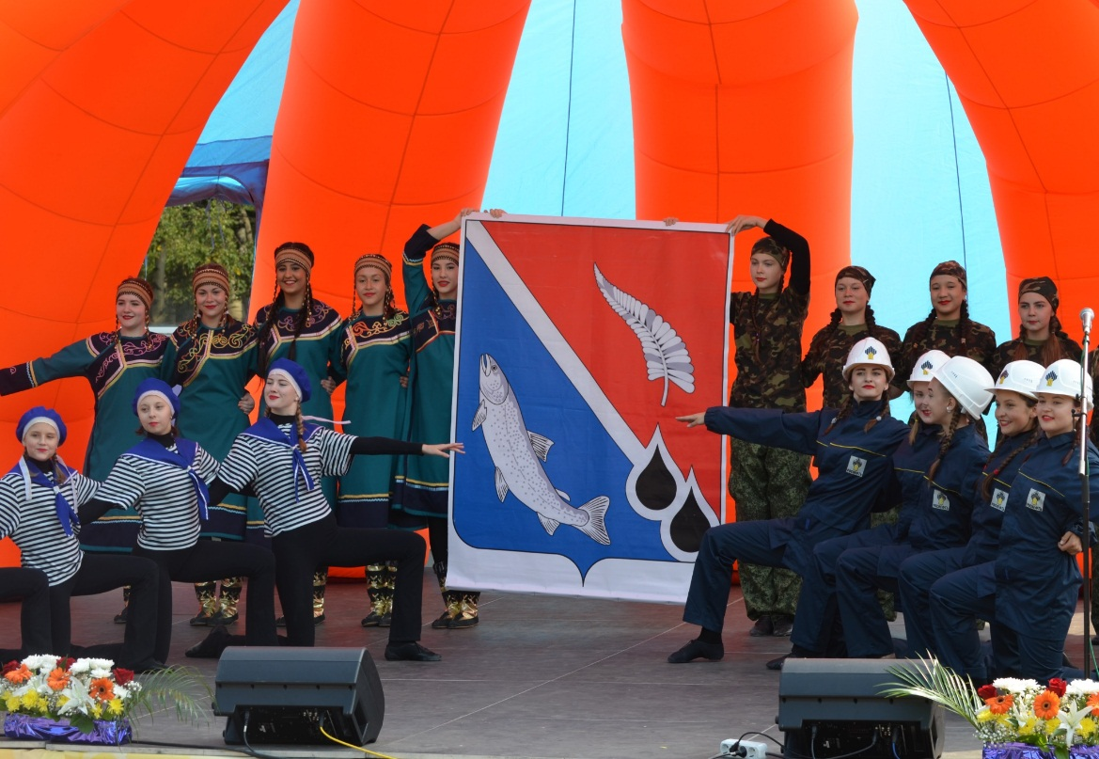

Учреждениями культуры *досуговой направленности* было проведено 230 мероприятий (годом ранее -415), которые посетили более 20 тыс. чел. (в 2015 г.- 30,2 тыс. чел.). Коллективы художественной самодеятельности принимали участие во Всероссийских и областных фестивалях. В марте на территории округа прошел ХII Областной праздник КМНС Сахалинской области.

Коллективы художественной самодеятельности принимали участие во Всероссийских и областных фестивалях: Всероссийском ХI фестивале КМНС «Кочевье Севера 2016» г. Москва (Ансамбль «Ари -Ла-миф»), в Областном празднике русской культуры «Троицкий перезвон», в Областном фестивале-конкурсе современной хореографии «Импульс нового времени», в VI фестивале народного творчества «Звезды Северной столицы» в г. Оха.

В марте на территории округа прошел ХII Областной праздник КМНС Сахалинской области. В рамках праздника состоялся смотр-конкурс национальных творческих коллективов, соревнования по национальным видам спорта, выставка декоративно-прикладного творчества, дегустация национальной кухни.

Особое внимание уделяется патриотическому воспитанию населения. Были проведены Всероссийские акции: «Георгиевская лента», «Бессмертный полк», «Свеча памяти».

Позиционирование и презентации выставок для МБУК *Ногликский краеведческий музей* являются одной из ведущих форм публичной деятельности. Экспозиционно-выставочная деятельность была представлена 33 выставками, было проведено 210 лекций, посещение музея составило 10 283 человека.

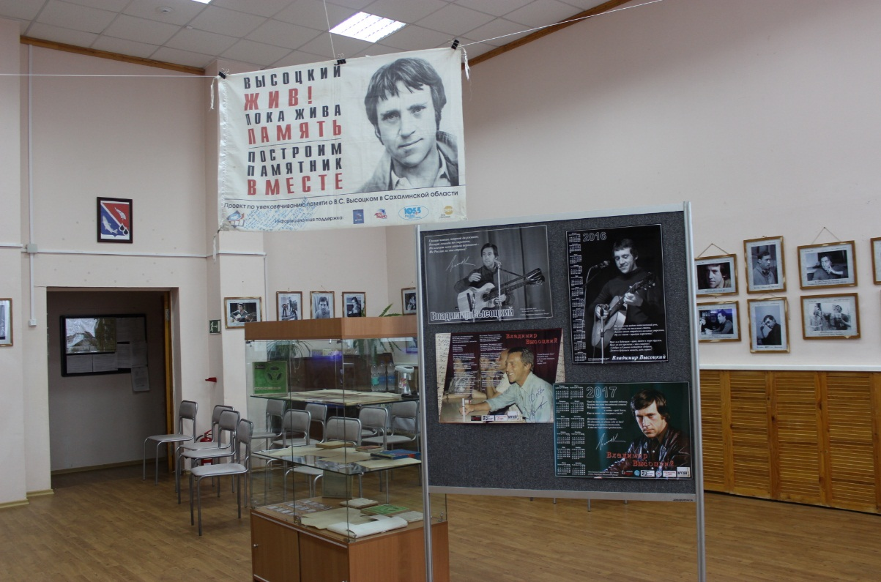

*Передвижная выставка посвященная В. С. Высоцкому*

В 2016г основной фонд музея составил – 8054 ед.хр., научно-вспомогательный – 1669 ед.хр. В фонды музея в основной фонд поступило 193 едины хранения: живопись, предметы быта, документы. Состоялись передвижные выставки из фондов Сахалинского областного художественного музея, Поронайского, Тымовского, Охинского краеведческих музеев. Сегодня краеведческий музей является центром общественной и культурной жизни коренных малочисленных народов Севера. В здании музея работает библиотека, национальный коллектив «Ари- ла -миф», проводятся заседания клуб «Нивхинка». Сотрудники музея приняли активное участие во Всероссийской акции «Ночь искусств в музее». Мастера округа приняли участие в Χ1 Международной выставке-ярмарке «Сокровища Севера-2016» в г. Москве. На ней были представлены работы мастеров декоративно-прикладного творчества Вероники Осиповой, Вадима Левкуна, Елены Бибиковой.

Состоялось торжественное открытие мемориальной доски на улице 15 мая, названной в честь освобождения Северного Сахалина от японской интервенции в 1925 году.

В МБОУДОД *Детская школа искусств* на 01.01.2017 г. обучается 190 учащихся. Педагогическую деятельность осуществляют 12 преподавателей. Учащиеся школы принимали активное участие в международных, региональных, областных выставках, конкурсах, фестивалях где занимали призовые места. С 01.09.2013 года в ДШИ реализуются две дополнительные предпрофессиональные общеобразовательные программы: дополнительная предпрофессиональная общеобразовательная программа в области декоративно-прикладного искусства «Декоративно-прикладное творчество» и дополнительная предпрофессиональная общеобразовательная программа в области музыкального искусства «Хоровое пение».

В муниципальном образовании «Городской округ Ногликский» функционируют семь *библиотек*: Ногликская районная модельная центральная библиотека им. В. М. Санги, центральная детская библиотека и пять филиалов, из них два филиала городских и три сельских. Открыто 20 пунктов внестационарного обслуживания, из них 8 в учреждениях и 12 для людей с ограниченными возможностями. Все библиотеки находятся в 15-минутной доступности. Все населенные пункты имеют возможность доступа к библиотечным услугам.

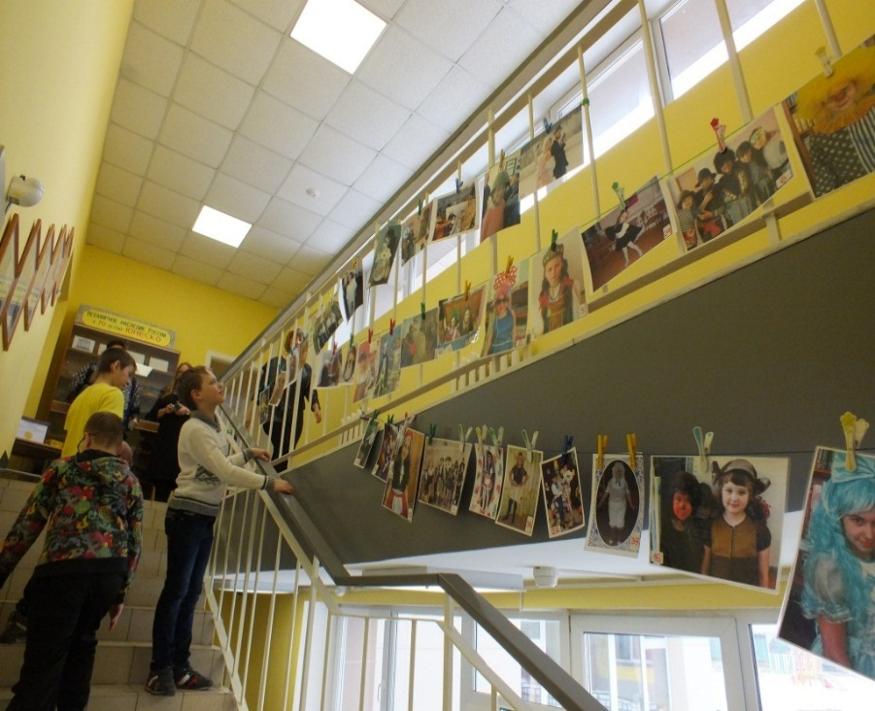

*Библионочь*

В 2016 году в рамках муниципальной программы «Развитие культуры в муниципальном образовании «Городской округ Ногликский» на 2015–2020 годы» комплектование документных фондов библиотеки, филиалов составило 7 367 экземпляров на сумму 2,09 млн. рублей (2015 г. — 1,8 млн. руб.). Приобретена литература по отраслям знаний, художественная, справочная, литература для детей и молодежи. Процент поступления новой литературы от общего фонда составил 6,5% ,количество документов на 1 жителя района — 10,3 экз., на 1 читателя — 14 экз. Пользователями библиотеки являются 20,8 тыс. человека, что составляет 73,5%, из них стационарные пользователи библиотеки 8,3 тыс. человек, 12,5тыс. чел. — удаленные пользователи.

Сотрудники библиотеки принимали участие в X Межрегиональной научно-практической конференции - «Развитие библиотечно-информационного пространства на Дальнем Востоке и высшее библиотечное образование» в г. Владивостоке, в форуме молодых библиотекарей России «Молодой библиотекарь - профессиональный читатель» в г. Екатеринбурге, в работе Российской Библиотечной Ассоциации (РБА) в г. Калининграде. В 2016 году были реализованы 3 грантовых проекта, направленные на сохранение культуры и языков коренных малочисленных народов Севера Сахалинской области. Работники библиотеки приняли участие в Дальневосточной выставке «Печатный Двор» в г. Владивостоке. На конкурс было представлено более 250 книг. Ногликская районная центральная библиотека была удостоена серебряной медали в конкурсе «Лучшее краеведческое издание» - номинация «Тематические краеведческие издания». В 2016 году проводилась работа над созданием базы данных по краеведческой литературе: было оцифровано 6 567 номеров Ногликской газеты «Знамя труда» и 103 номера газеты «Сталинский путь» 1971 года издания.

Сотрудник библиотеки Красильникова И. В. стала «Лучшим библиотекарем Сахалинской области 2016 года», финалистом Всероссийского конкурса «Лучший библиотекарь 2016», получила премию Губернатора Сахалинской области в размере 100 тыс. рублей за реализацию проекта «И вновь услышать свой язык». Директор МБУК НРЦБ Рожнова О.Е. получила Золотую медаль «Василий Шукшин», юбилейную медаль «25-летие Совету военнослужащих и их родителей».

***Здравоохранение***

В системе государственного здравоохранения проводились мероприятия по модернизации сферы, оптимизации расходов. Стационарная помощь населению оказывается на 83 койках круглосуточного пребывания и на 14 койках дневного стационара. За год было сокращено 3 койки.

Обеспеченность койками круглосуточного пребывания составляет 73,3 на 10 тыс. населения, вместо 75,2 в 2015 г. При этом выполнение плана по койко-дням составило 105,7% (в 2015 – 99,2%).

Значимым событием стало введение в эксплуатацию здания инфекционного отделения.

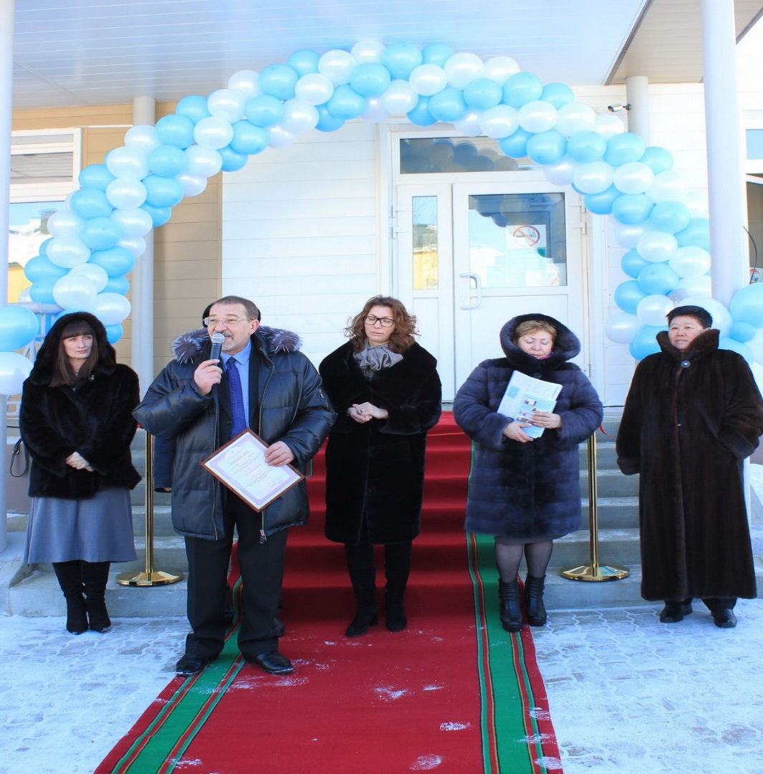

*Открытие инфекционного отделения*

Количество посещений в поликлинике составило 124,5 тысячи, что прочти на 1% больше чем в 2015 году. В 2016 году дополнительной диспансеризацией определенных групп взрослого населения было охвачено 1850 человек, что соответствовало плановым показателям.

Показатель общей заболеваемости по сравнению с прошлым периодом снизился на 0,5 % и составляет 1,58 тыс. случаев на 1 тыс. чел.

Укомплектованность кадрами составляет: по врачам 74,5%, по среднему медицинскому персоналу –81,8 %, коэффициент совместительства – 1,3 и 1,2 соответственно. В течение года по приглашению ЦРБ прибыл 1 врач и 2 - через министерство здравоохранения в рамках программы «Кадровое обеспечение», но дефицит врачебных кадров еще имеется (3 специалиста). Кроме этого, в рамках «Кадрового обеспечения» прибыло 2 специалиста среднего медицинского звена. Для улучшения кадровой ситуации необходимо предоставление жилья для привлечения специалистов из других регионов РФ. Хотя 2016 году служебное жилье было выделено 2 врачам и 2 специалистам предоставлено общежитие, жилье ещё нуждаются 2 врача-специалиста и 2 врача в улучшении жилищных условий, а также 10 средних медицинских работников

***Физическая культура и спорт***

В рамках муниципальной программы «Развитие физической культуры, спорта и молодежной политики» на финансирование мероприятий и укрепление материально технической базы спортивных учреждений было освоено более 85 млн. руб. (в 2015 - 39 млн. руб.).

За год было проведено 140 (в 2015 г -123) мероприятия спортивного, оздоровительного и массового характера в которых участвовало более 4 тыс. человек. Это такие крупные соревнования как:

1. «Лыжня России»
2. «Кубок мэра по футболу»
3. Кросс нации
4. Областные и районные соревнования по хоккею и футболу - «Спорт против подворотни»
5. Областной турнир по вольной борьбе памяти тренера –Михаила Кучерова
6. Турнир по хоккею памяти Виктора Дюнешенко
7. Спартакиада среди предприятий и организаций
8. Соревнования, посвященные «Дню молодежи», «Дню физкультурника», «Дню образования округа»
9. Спартакиада среди предприятий организаций и учреждений муниципального образования по 9 – ти видам спорта (лыжные гонки, волейбол, настольный теннис, стрельба, шахматы, легкая атлетика, плавание, футбол, бильярд).
10. Спартакиада среди работников образования, спартакиада среди дошкольных образовательных учреждений.

Весь комплекс мероприятий повлиял на увеличение числа жителей, привлекаемых к занятиям физической культуры и спорта. Доля таких граждан в общей численности населения составила – 35,7 % прирост составил 14%.

*Рисунок № 26*

В течение 2016 года одним из ведущих направлений было введение пилотного проекта - сдача норм ГТО. Испытания ВФСК ГТО прошли более 650 человек, из них школьники, молодежь, а также представители организаций и предприятий района.

По итогам 2016 года наилучших результатов достигли: взрослая хоккейная команда «Северная звезда», ставшая чемпионом области в ночной хоккейной лиги и занявшая 6 место во Всероссийских соревнованиях ночной хоккейной лиги в г. Сочи. Чемпионами Сахалинской области по хоккею стали «Ногликские Медведи» в г. Макарове, тренер Гарматюк Александр Николаевич. Чемпионами первенства Сахалинской области среди юношей стали наши футболисты – тренер Барышевский Николай Евгеньевич. Впервые команда администрации муниципального образования принимала участие в спартакиаде среди муниципальных образований области, где заняла 2 место по лыжным гонкам, 3 место по плаванию.

Сергей Шевченко стал серебряным призером Первенства России по военному многоборью, проходившему в г. Москве. Чемпионом мира по пауэрлифтингу по версии AWPC (международная любительская федерация пауэрлифтинга) в г. Курске стал Столбовой Виталий. Кустов Иван стал победителем на дистанции 30 км на Международном марафоне памяти И.П.Фархутдинова. Иван - Призер Чемпионата области, победитель областных соревнований по лыжным гонка.

***Организация занятости и трудоустройство подростков, молодежная политика***

Молодежная политика в муниципальном образовании ориентирована на максимальное включение молодежи в социальную жизнь округа, на создание условий и возможностей для решения молодежных проблем.

С целью пропаганды здорового образа жизни, правонарушений и борьбе с алкоголизмом и наркотизацией, привлечения подростков и молодежи в общественно-политическую жизнь городского округа, администрацией и учреждениями проводились акции, презентации, круглые столы, рейды различной направленности и другие мероприятия.

В 2016 году молодежь округа активно принимала участие в работе форумов:

- федеральный форум «Таврида» в Крыму и «Территория смыслов» в г. Владимире-на-Клязьме.

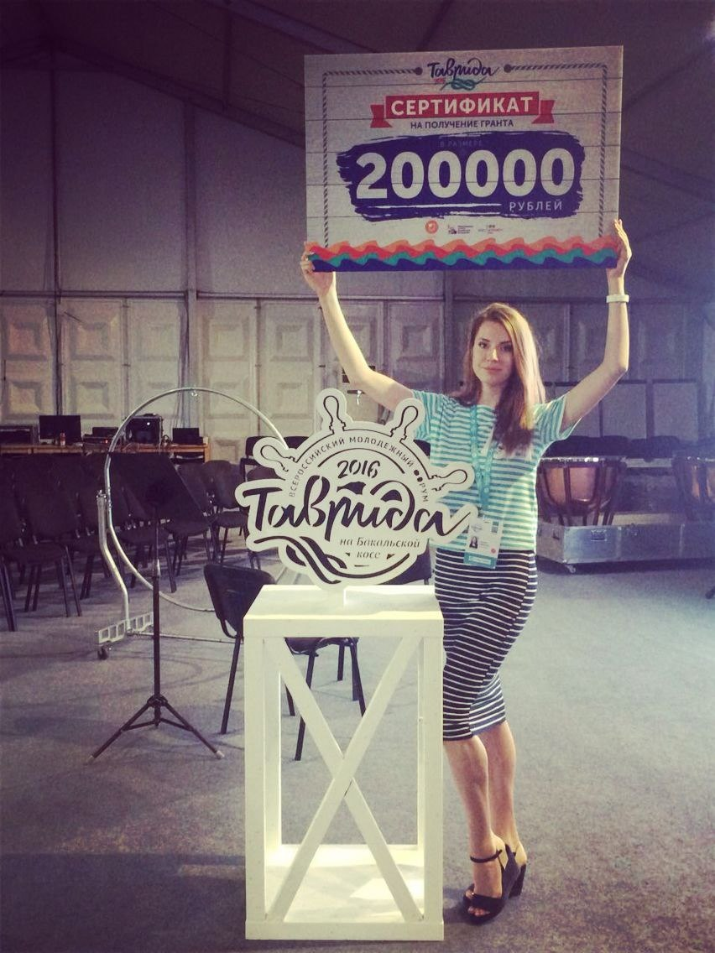

*Гарипова Ульяна*

Во Всероссийском форуме Таврида Сахалинскую область на смене «Молодые композиторы, музыканты, хореографы» представляла Гарипова Ульяна, хореограф Районного центра досуга и заняла второе место выиграв грант в размере 200 тысяч рублей. На форуме «Территория смыслов» приняла участие специалист по связям с общественностью и СМИ администрации Шаповалова Владислава. Она получила сертификат на прохождение обучение в МГУ в 2017 году.

- региональном форуме «Амур» в Комсомольске-на-Амуре.

В его работе принял участие представители округа – Кирилл Митрофанкин и Юрий Величко, который успешно защитил свой проект на конкурсе проектов и выиграл грант в размере 100 тысяч на реализацию своей идеи - «По следам предков», направленный на развитие туризма на севере Сахалина.

Трудовой занятостью было охвачено 283 подростка (2015 г -289 чел.). На оплату труда использованы средства в сумме 1,6 млн. руб., из них 81% это средства областного и местного бюджетов.

На реализацию мероприятий муниципальной программы «Обеспечение граждан качественным жильем», трем молодым семьям, было выделено 4,1 млн. руб. бюджетных средств на улучшение жилищных условий.

***Создание условий для традиционного проживания и хозяйствования коренных малочисленных народов Севера***

По состоянию на 01.01.2017 общая численность коренных малочисленных народов, проживающих на территории муниципального образования, составляет 1143 человека (естественная убыль – 8 чел.).

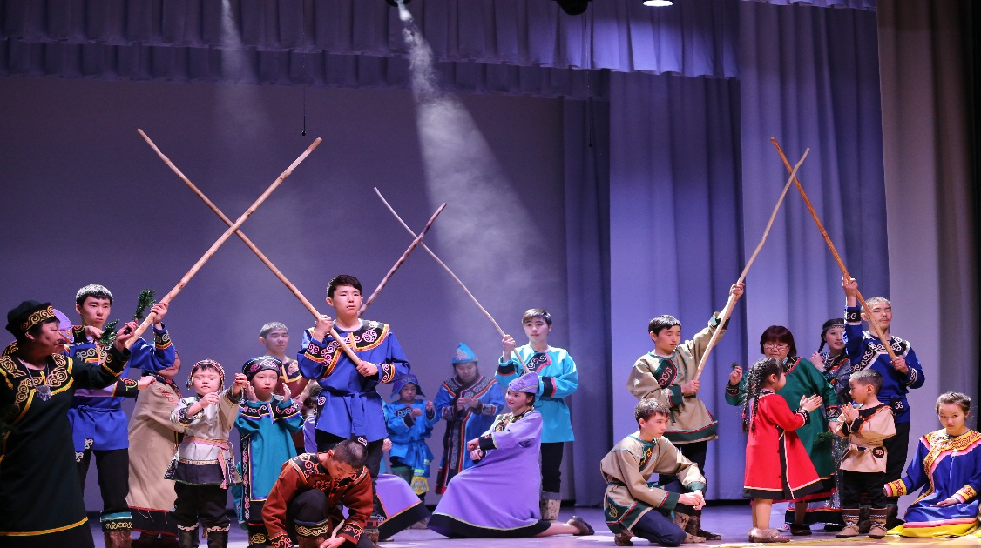

*Национальный ансамбль «Ари Ла Миф»*

В муниципальном образовании реализуются программы в целях содействия социально – экономическому развитию коренных народов Севера:

- государственная программа «Укрепление единства российской нации и этнокультурное развитие народов России, проживающих на территории Сахалинской области на 2015 – 2020 годы». Освоение по программе составило 97% на сумму 4,4 млн. рублей.;

- а также действует социальная программа в рамках «Плана содействия развитию коренных малочисленных народов Севера Сахалина» при финансовой поддержке компании «Сахалин Энерджи» и «Эксон Нефтегаз Лимитед». Финансирование мероприятий составило 4,9 млн. рублей.

При поддержки компании «Эксон Нефтегаз Лимитед» в рамках проекта «Спасение сахалинских оленей» в первые было завезено 30 голов якутского северного оленя для родовой общины «Юктэ».

Мастера декоративно – прикладного искусства: Осиповой В.В. Левкун В.В. Садиновой Е.В., представляли свои работы на ежегодной выставке – ярмарке «Северная цивилизация», в павильоне Всероссийского Выставочного Центра г. Москвы. Мастерами было получено золотые медали, дипломы. Мастера (Осипова В.В. Левкун В.В) в составе делегации Сахалинской области участвовали на Дальневосточном международном экономическом форуме в г. Владивостоке.

Для сохранения и развития национальных видов спорта, ежегодно представители района участвуют в областных соревнованиях по Северному многоборью среди детей, команды участвуют в Первенстве области по национальным видам спорта среди детей коренных малочисленных народов Севера.

Уделяется большое внимание организации летнего отдыха и трудовой занятости детей из числа коренных малочисленных народов Севера. В оздоровительном этнолагере «Корх» 25 человек на базе МОУ СОШ № 2 , созданы условия для физического и духовного, психологического и культурного развития детей и подростков, при этом учитываются особенности национальных традиций и обычаев.